**PipeLine adatbázis felépítése**

**Tervezés**

**Egyedek:** eszközök, töltőállomások, töltőportok, felhasználók, töltési esetek, hibajegyek, felhasználó szerepei, szerepek, szerepek jogkörei, felhasználó egyedi tulajdonságai, külső szolgáltatóval történő bejelentkezések, bejelentkezéshez kapcsolódó autentikációs tokenek

**FONTOS: Nem minden egyedet használunk mivel egy c# csomagot használunk a felhasználókhoz ami automatikusan létrehoz több táblát.**

**Tulajdonságok:**

chargingstations (Töltőállomások) (**Id**, *Latitude, Longitude, Name, Address*)

chargingports (Töltőcsatlakozók) (**Id***, IsBeingUsed, IsDisabled, IsCharging, ChargingStationId, PortNumber, MaxChargingSpeed*)

charginginstances (Töltési esetek) (**Id***, ChargingPortId, DeviceId, Start, End, StartingPercentage, EndPercentage, DesiredEndPercentage*) - kapcsolótábla a Az Eszköz és a Töltőport között

devices (Eszközök) (**Id***, DeviceType, Manufacturer, Model, Name, ApplicationUserId, BatteryCapacity, BatteryVoltage, MaxChargingSpeed, DetachableBattery, IsFoldable, CanBeLocked*)

errortickets (Hibajegyek) (**Id***, Description, IsSolved, ChargingStationId*)

aspnetusers (Felhasználók) (**Id***, UserName, FirstName, LastName, NormalizedUserName, Email, NormalizedEmail, EmailConfirmed, PasswordHash, SecurityStamp, ConcurrencyStamp, PhoneNumber, PhoneNumberConfirmed, TwoFactorEnabled, LockoutEnd, LockoutEnabled, AccessFailedCount*)

aspnetuserroles (Felhasználók és szerepkörök kapcsolata) (*UserId, RoleId*) - kapcsolótábla a Felhasználó és a Szerepkör tábla között

aspnetroles (Szerepkörök) (**Id***, Name, NormalizedName, ConcurrencyStamp*)

aspnetroleclaims (Szerepkör jogosultságok) (**Id***, RoleId, ClaimType, ClaimValue*)

aspnetuserlogins (Felhasználó bejelentkezések) (*LoginProvider, ProviderKey, ProviderDisplayName, UserId*)

aspnetusertokens (Felhasználói tokenek) (*UserId, LoginProvider, Name, Value*)

aspnetuserclaims (Felhasználói adatok) (**Id***, UserId, ClaimType, ClaimValue*)

**Egyedek és tulajdonságaik (adattípusok):**

*chargingstations*

**Id** szöveg (CHAR(36)) – elsődleges kulcs

Name szöveg (LONGTEXT) – a töltőállomás megnevezése

Address szöveg (LONGTEXT) – a töltőállomás címe

Longitude valós szám (DOUBLE) –az állomás hosszúsági koordinátája

Latitude valós szám (DOUBLE) – az állomás szélességi koordinátája

*chargingports*

**Id** szöveg (CHAR(36)) – elsődleges kulcs

IsBeingUsed szám (TINYINT(1)) – Használatban van-e a csatlakozó

IsDisabled szám (TINYINT(1)) – Használható-e a csatlakozó

IsCharging szám (TINYINT(1)) – Éppen tölt-e a csatlakozó

ChargingStationId szöveg (VARCHAR(256))- idegen kulcs

PortNumber szám (INT(11)) – Csatlakozó száma

MaxChargingSpeed valós szám (DOUBLE) – Maximális töltési sebesség (kW)

*charginginstance*

**Id** szöveg (CHAR(36)) – elsődleges kulcs

DeviceId szöveg (VARCHAR(256)) – Melyik eszközhöz tartozik (idegen kulcs)

ChargingPortId szöveg (VARCHAR(256)) – Melyik töltőponthoz tartozik (idegen kulcs)

Start dátumidő (DATETIME(6)) – A töltés kezdésének időpontja

End dátumidő (DATETIME(6)) – A töltés befejezésének időpontja

StartingPercentage szám (INT(11)) – Kezdő töltöttségi szint

EndPercentage szám (INT(11)) – Végső töltöttségi szint

DesiredEndPercentage szám (INT(11)) – Elérni kívánt töltöttségi szint

*devices*

**Id** szöveg (CHAR(36)) – elsődleges kulcs

DeviceType szám (INT(11)) – Eszköz típusa (e-bicikli, e-gördeszka, e-roller)

Manufacturer szöveg (LONGTEXT) – Eszköz márkája/gyártója

Model szöveg (LONGTEXT) – Eszköz modellje

Name szöveg (VARCHAR(100)) – Eszköz neve

ApplicationUserId szöveg (CHAR(36)) – Eszköz tulajdonosa (idegen kulcs)

BatteryCapacity valós szám (DOUBLE) – Akkumulátor kapacitása (mAh)

BatteryVoltage valós szám (DOUBLE) – Akkumulátor feszültsége (V)

MaxChargingSpeed valós szám (DOUBLE) – Eszköz maximális töltési sebessége (kW)

DetachableBattery BOOLEAN – e-bicikli specifikus, kiszedhető-e az akkumulátor

IsFoldable BOOLEAN – e-roller specifikus, összehajtható-e

CanBeLocked BOOLEAN – e-gördeszka specifikus, lezárható-e

*errortickets*

**Id** szöveg (CHAR(36)) – elsődleges kulcs

Description szöveg (LONGTEXT) – A hiba leírása

IsSolved szám (TINYINT(1)) – A hiba megoldott-e

ChargingStationId szöveg (CHAR(36)) – melyik töltőállomáshoz tartozik

*aspnetusers*

**Id** szöveg (CHAR(36)) – elsődleges kulcs

UserName szöveg (VARCHAR(256)) – Felhasználó által megadott felhasználónév, egyedi

FirstName szöveg (LONGTEXT) – Felhasználó keresztneve

LastName szöveg(LONGTEXT) – Felhasználó vezetékneve

NormalizedUserName szöveg (VARCHAR(256)) – Felhasználó által megadott felhasználónév, nagybetűkkel

Email szöveg (VARCHAR(256)) – a felhasználó által megadott e-mail cím

NormalizedEmail szöveg (VARCHAR(256)) – a felhasználó által megadott e-mail cím, nagy kezdőbetűkkel

EmailConfirmed szám (TINYINT(1)) – Felhasználónak igazolt-e az e-mail címe

PasswordHash szöveg (LONGTEXT) – Felhasználó által megadott jelszó titkosítva

SecurityStamp szöveg (LONGTEXT) – Érzékeny adata módosításánál változik

ConcurrencyStamp szöveg (LONGTEXT) – Módosítási bélyeg amely minden adatváltoztatás után változik

PhoneNumber szöveg (LONGTEXT) – Felhasználó telefonszáma

PhoneNumberConfirmed szám (TINYINT(1)) – Felhasználónak visszaigazolt-e a telefonszáma

TwoFactorEnabled szám (TINYINT(1)) – Felhasználó rendelkezik-e kétfaktoros hitelesítéssel

LockoutEnd dátumidő (DATETIME) – Kitiltás időpontjának vége

LockoutEnabled szám (TINYINT(1)) – Felhasználótól megtiltható-e a bejelentkezés

AccessFailedCount szám(INT) – Felhasználó sikertelen bejelentkezéseinek száma

*aspnetuserroles*

UserId szöveg (CHAR(36)) – idegen kulcs

RoleId szöveg (CHAR(36)) – idegen kulcs

*aspnetroles*

**Id** szöveg (CHAR(36)) – elsődleges kulcs

Name szöveg (VARCHAR(256)) – Szerepkör megnevezése

NormalizedName szöveg (VARCHAR(20)) – Szerepkör neve, nagybetűs

ConcurrencyStamp szöveg (LONGTEXT) – Módosítási bélyeg amely minden adatváltoztatás után változik

*aspnetroleclaims*

**Id** szám (INT(11)) – elsődleges kulcs

RoleId szöveg (CHAR(36)) – Felhasználó azonosítója

(idegen kulcs)

ClaimType szöveg (LONGTEXT) – Jogkör típusa

ClaimValue szöveg (LONGTEXT) – Jogkör értéke

*aspnetuserlogins*

UserId szöveg (CHAR(36)) – idegen kulcs

LoginProvider szöveg (VARCHAR(255)) – Bejelentkezéshez használt szolgáltató

ProviderKey szöveg (VARCHAR(255)) – Bejelentkezéshez használt szolgáltató azonosítója

ProviderDisplayName szöveg (LONGTEXT) – Bejelentkezéshez használt szolgáltató neve

*aspnetusertokens*

UserId szöveg (CHAR(36)) – idegen kulcs

LoginProvider szöveg (VARCHAR(255)) – Tokenhez tartozó szolgáltató

Name szöveg (VARCHAR(255)) – Token neve

Value szöveg (LONGTEXT) – Token értéke

*aspnetuserclaims*

**Id** szám (INT(11)) – elsődleges kulcs

UserId szöveg (CHAR(36)) – Felhasználó azonosítója

(idegen kulcs)

ClaimType szöveg (LONGTEXT) – Adat típusa

ClaimValue szöveg(LONGTEXT) – Adat értéke

Az adatbázis töltőállomások, a hozzájuk tartozó csatlakozók és hibajegyek, felhasználók és az ő eszközeik, valamint a töltési események tárolását valósítja meg. A weboldal lehetőséget ad arra hogy a felhasználó belépjen a fiókjába, felfegyen eszközt, változtasson vagy törölje azt, megnézze térképen az állomásokat hogy hol találhatóak, van e valami probléma velük vagy hogy hány szabad helyük van. Továbbá ha állomásnál tartózkodik és elindít egy töltést egy “élő” csatlakozón, akkor követheti az eszköze vélt töltési állapotát a megadott adatokból kiszámolva. A regisztrációra szükség van a rendszer használatáért járó díj kifizetésének követése miatt.

Fejlesztési terület lehet, hogy az adminisztrátori jogokat külön kezeljük, a felhasználó be tudjon jelentkezni külső szolgáltatóval (mint pl.:Google) és többfaktoros hitelesítés.

**Az asztali alkalmazás funkciói**

* Bejelentkezés az alkalmazásba adminként.
* Új felhasználó, eszköz, töltőpont, töltőport létrehozása
* Ezek módosítása és törlése
* Hibajegyek kezelése
* Kimutatások követése többek között az eszközök eloszlásáról, az aktív portokról

**A webes alkalmazás funkciói**

* Kezdőlap megtekintése
* Információk a projektről
* Regisztráció, bejelentkezés
* Eszköz hozzáadása, módosítása, törlése
* Töltőállomások megtekintése térképen, szűrése, bejelentett problémáik megtekintése
* Töltőállomások csatlakozóinak megtekintése, szűrése
* Töltési esemény indítása, követése és befejezése
* Hibabejelentés
* Felhasználói adatok módosítása

**A mobil alkalmazás funkciói**

* Regisztráció, bejelentkezés
* Eszköz hozzáadása, módosítása, törlése
* Töltőállomások megtekintése térképen, szűrése, bejelentett problémáik megtekintése
* Töltőállomások csatlakozóinak megtekintése, szűrése
* Töltési esemény indítása, követése és befejezése
* Hibabejelentés
* Felhasználói adatok módosítása.

**Az adatbázis E-K diagramja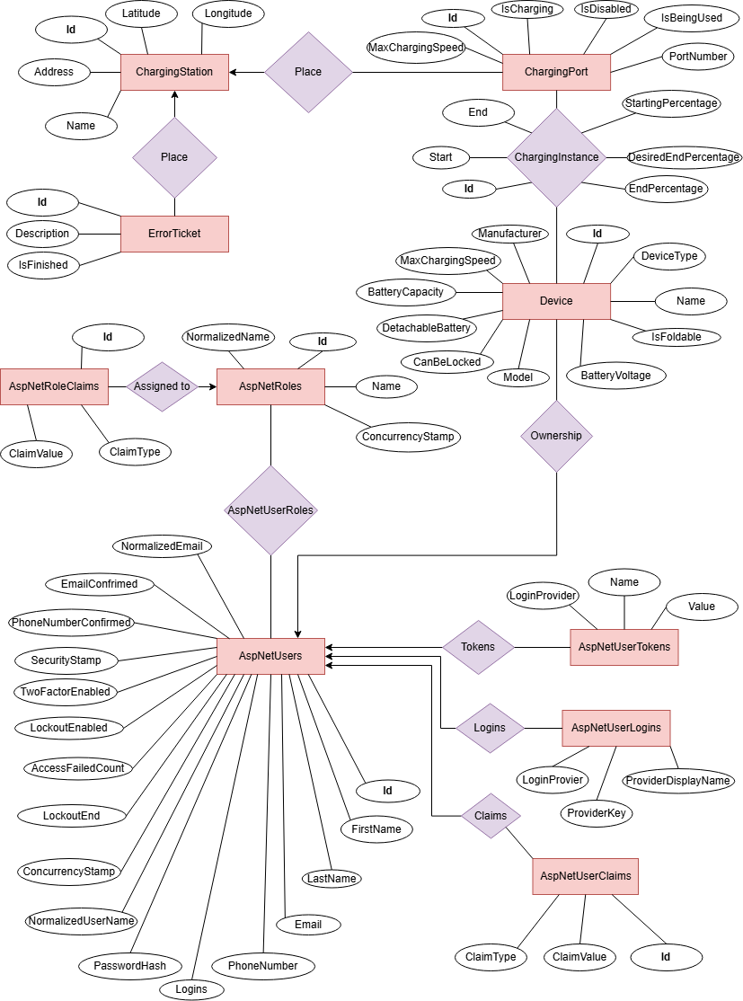Az adatbázis Bachmann-ábrája**